Возможность переключения режима эмуляции (язык принтера) между EPSON и STAR. В Меню Печати данный пункт намертво на позиции Epson.
Переключение режима эмуляции между EPSON и STAR было в старых версиях ПО на Magner 150. При распечатке при режиме эмуляции STAR иногда печатались лишние символы.
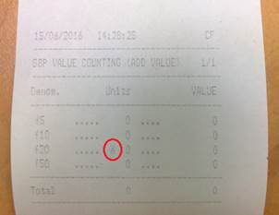
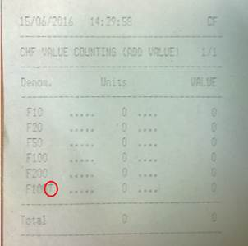

Потому в современных версиях переключение режима эмуляции заблокировано.

